组内成员的修改升级目的主要是:
- 添加成员
- 修改成员
- 删除成员

此三目的涉及修改的文件有：
member.html、
member文件夹中的所有的.html文件、
images文件夹中的boshi和shuoshi文件夹。

下面进行修改说明：
- 添加成员
（1）首先要在member.html中添加成员索引，如下图红框：
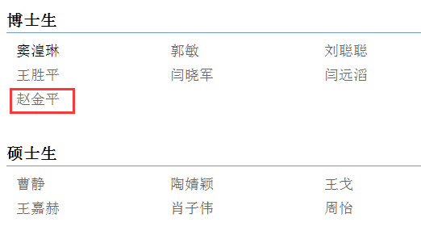
（2）具体方法：用编辑器打开member.html；
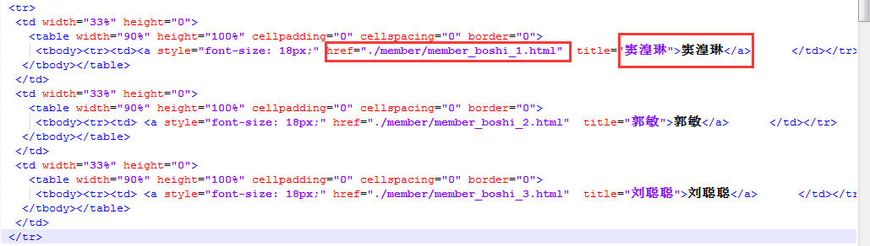
找到博士生或者硕士生下面的上图结构的代码，代码中三个博士生为一行，超过三个另起一行，一行用<tr>和 </tr>包夹，组中成员用<td></td>包夹。添加新成员时直接复制<td>内容</td>，然后放在<tr>和</tr>之间即可，如果<tr></tr>之间已满三个成员，重新写一个<tr></tr>放在下面然后把新成员放在里面，一行中成员数可以不满三个。
（3）上图中红框中的href="./member/member_boshi_1.html"中
的./member/member_boshi_1.html为文件路径，member_boshi_1.html为打开索引后成员的具体信息，在member文件夹中，当添加新成员时，要新建一个member_boshi_XX.html(XX为随意编号)，可以直接复制已存在的html文件，在此基础上修改图片及信息。title后面的两个都要改成添加成员的姓名
（4）接下来要编辑新加成员的具体信息，打开复制好的文件，比如编号
member_boshi_99.html，那就要在（2）步骤中将href后面的html编号改成对应的99，
打开文件后，首先在博士生或者硕士生下面添加索引，
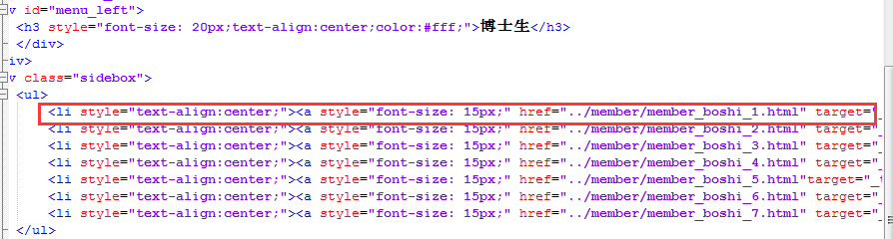
复制黏贴<li>内容</li>到制定位置（一般是最后面，但不能放在<ul></ul>外）修改href编号为99，名字为新加成员名字。
（5）在文件中找到
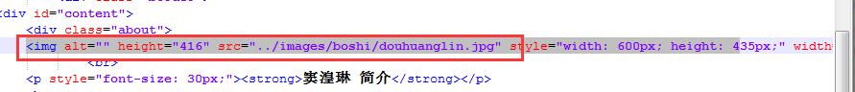
这一行代码，代码中的src后面是图片存放路径，将要添加的成员照片放在指定路径（boshi或者shuoshi文件夹中）一般是以姓名来命名照片，jpg格式（注意.JPG是不可以的，必须是小写jpg），图片大小尽量合适。
（6）其他的信息科在代码中自行修改，很容易就看明白。
注：解释有些繁琐，请多研究代码。

2、删除不过就是添加的逆操作，请自行修改，不做赘述。
3、修改更简单，不做赘述。

